Специалисты Красноярского филиала приступили к сертификации семян нового урожая

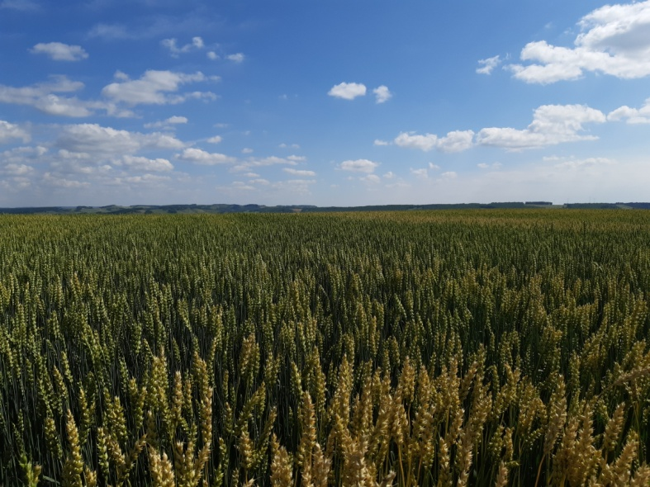
Согласно нормативным документам в области семеноводства для посева должны использоваться семена включенных в государственный реестр селекционных достижений сортов, допущенные к использованию, проверенные на сортовые и посевные качества. Документом, подтверждающим сортовые и посевные качества семян, является сертификат соответствия.
Для обеспечения сельхозтоваропроизводителей края высококачественными семенами в сельхозпредприятиях края сертифицируется семенной материал при активном участии специалистов Красноярского филиала ФГБУ «Россельхозцентр».
В 2022 году в Орган по сертификации Системы добровольной сертификации «Россельхозцентр» подано 312 заявок на проведение сертификации семян нового урожая от 44 сельхозпредприятий из 16 районов края, а также 3 заявки от организаций из 3-х регионов РФ. В 2021 году было подано заявок на 5,6% меньше (298 заявок). Под посев в крае 2023 года планируется сертифицировать семена яровых зерновых, зернобобовых, крупяных, масличных культур, многолетних трав и картофеля. С каждым годом увеличивается количество сортов культур, выращиваемых в крае с целью получения семян для реализации. Так, в этом году планируется сертифицировать 3 сорта пшеницы яровой твердой, 23 сорта пшеницы яровой мягкой, 12 сортов ячменя ярового, 9 сортов овса ярового, 12 сортов гороха посевного, по 3 сорта гречихи и сои, 9 сортов рапса ярового, по 2 сорта льна масличного, люцерны изменчивой, эспарцета песчаного и костреца безостого, по 1 сорту горчицы белой и козлятника восточного, а также 22 сорта картофеля.
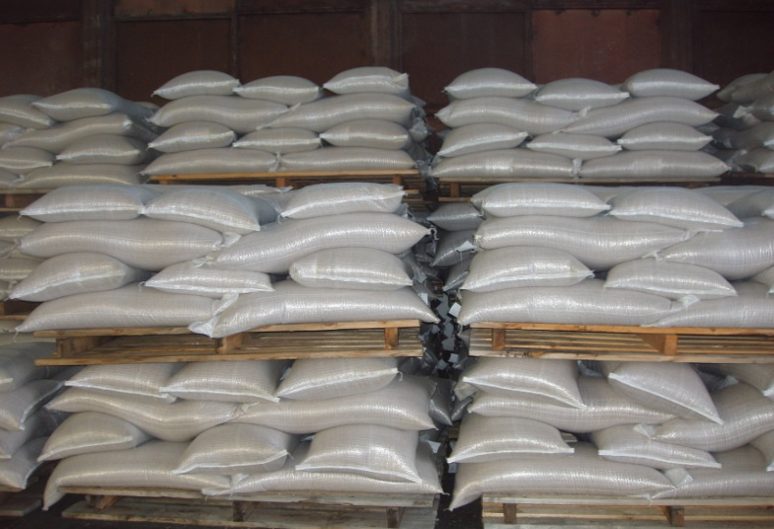
В установленные «Положением о порядке проведения сертификации семян сельскохозяйственных и лесных растений» сроки специалистами Органа по сертификации филиала была осуществлена проверка документации на высеянные семена, подготовлены и выданы заявителям решения по заявкам на проведение сертификации. В дальнейшем на полях, где выращивались семена, заявленные на сертификацию, специалистами филиала была проведена апробация сортовых посевов, сельхозпредприятиям были оформлены и выданы акты апробации. После созревания урожая и по мере подготовки сформированных партий семян сотрудники Россельхозцентра выезжают на отбор проб и проводят анализ посевных качеств семян, предназначенных для реализации, с оформлением протокола испытаний. Итогом работ является выдача сертификата соответствия.
В августе – сентябре в крае проводилась сертификация семян озимых культур под урожай 2023 года. Всего было выдано 4 сертификата на пшеницу озимую объёмом 212 тонн, 5 сертификатов на рожь озимую объёмом 251 тонна и 4 сертификата на 240 тонн на тритикале озимую.
Специалисты филиала приступили к сертификации семян яровых зерновых культур. На данный момент выдано 17 сертификатов соответствия на общий объём 2630 тонн на семена пшеницы яровой мягкой, ячменя ярового, овса ярового.
Информация о подготовке и наличии семенного материала для реализации оперативно размещается на сайте филиала www.rsc024.ru.

